1º DAW B

**Restaurantes.**

Actividad 10.1

línea horizontal

# 

# 

###### 1.- Contar cuántos platos se han servido por Tipo de Plato (la descripción del Tipo de plato).

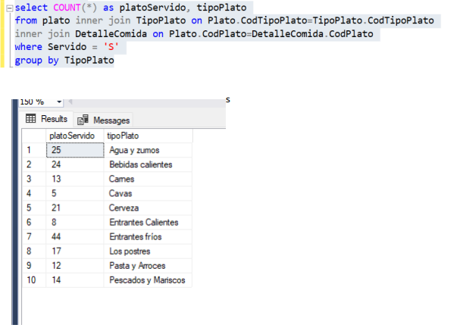

###### 2.- Contar las comidas servidas en las mesas, sacando todas las mesas.

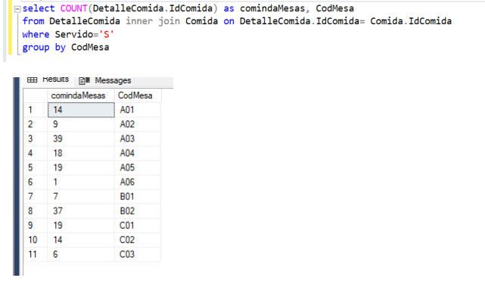

###### 3.- Dar la mesa y la fecha de la comida que más platos consumió del tipo de plato carnes, sacándolas todas si hay más de una.

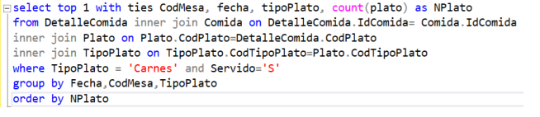

###### 4.- Comidas pagadas (dando mesa y fecha) que han consumido algo de bebidas.

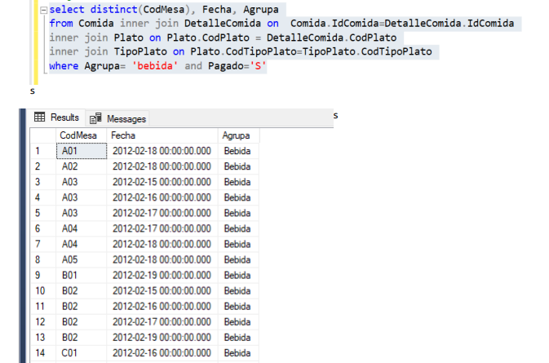

###### 5.- Importe total de las comidas pagadas de las mesas que comienzan con A.

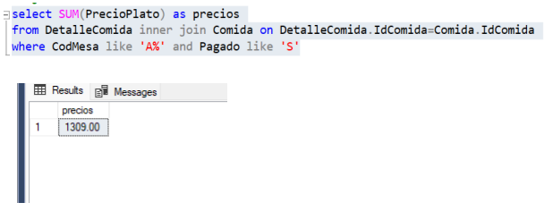

###### 6.- Día de la semana con mayor facturación.

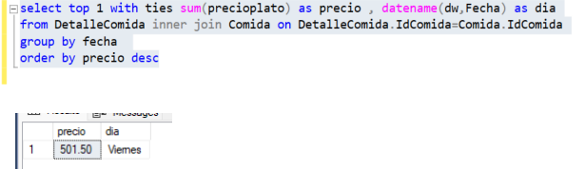

###### 7.- Tipo de plato (dando la descripción del tipo de plato) que no sea bebida y que menos veces se ha pedido.

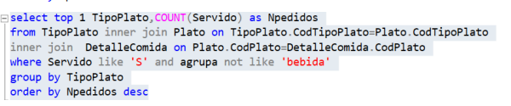

###### 8.- Para cada plato, dando su nombre y sacándolos todos, indicar el nº de comidas en las que ha aparecido.

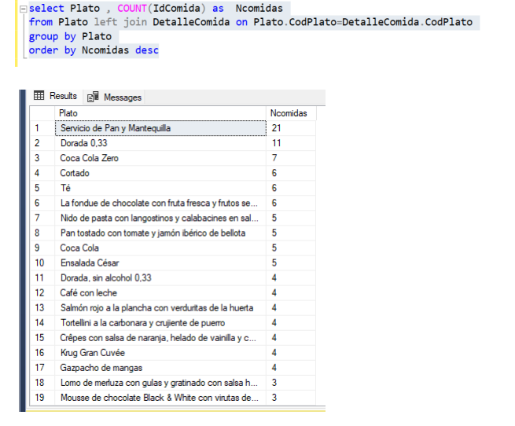

###### (*) 9.- Dar las comidas pendientes de pagar (dando mesa y fecha) con todos sus platos servidos.

###### (*) 10.- Comidas (dando mesa y fecha) que sólo han consumido bebidas.

###### 11.- Calcular el plato con mayor diferencia entre lo que se cobró y el precio actual (de la tabla Plato).

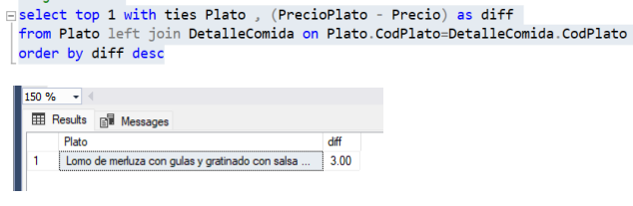

###### 12.- Sacar la estadística por días, incluyendo nº platos (incluyendo bebidas), el nº de comidas realizadas y el importe de los platos (incluyendo bebidas).